Мониторинг магистральных нефтепроводов
с помощью беспилотных летательных аппаратов
З. А. Айроян¹, О. А. Коркишко¹, Г. В. Сухарев²
¹Тюменский индустриальный университет
²Тюменское высшее военно-инженерное командное училище
имени маршала инженерных войск А. И. Прошлякова
Аннотация: Статья посвящена вопросу применения беспилотных летательных аппаратов для оперативного получения информации о состоянии магистральных нефтепроводов и территории вдоль них. В ней рассмотрен ряд проблем, возникающих в ходе эксплуатации разветвленных магистральных трубопроводных систем. Кратко описываются существующие способы мониторинга трубопроводов и недостатки их использования. Для решения проблем предложено внедрение беспилотных летательных аппаратов. Раскрыты основные преимущества и характеристики различных видов БПЛА. Представлены примеры задач, решаемых благодаря применению нескольких видов съемки. Так же рассмотрен вопрос выбора между созданием собственного флота беспилотников и покупкой услуг у сторонних компаний. В результате сделан вывод о том, что использование беспилотных летательных аппаратов для мониторинга магистральных нефтепроводов существенно экономит денежные средства и открывает новые возможности для безопасной эксплуатации трубопроводного транспорта.
Ключевые слова: БПЛА, беспилотный летательный аппарат, дрон, мониторинг трубопроводов, магистральный нефтепровод, трубопроводный транспорт, технология и организация строительства, нефтегазовый комплекс, инновационные технологии.
Магистральный трубопроводный транспорт играет важную роль в топливно-энергетическом комплексе и имеет большое значение для экономического состояния России. В стране создана разветвленная сеть магистральных нефтепроводов общей протяженностью свыше 72 тыс. км, которые проходят по территории большинства субъектов Российской Федерации. По ним транспортируется около 90% добываемой в стране нефти.
При транспортировке больших объемов нефти необходимо обеспечить надежность работы трубопроводных систем. Внештатные ситуации на линейных объектах нефтяной отрасли могут нанести серьезный ущерб экономике из-за потерь продукта и нарушения непрерывного процесса производства в смежных отраслях, привести к катастрофическим последствиям для экологии из-за загрязнения окружающей среды и возникновения пожаров, стать угрозой для человеческих жизней.
Для эффективного управления рисками и поддержания работоспособности магистральных нефтепроводов в течение всего периода эксплуатации необходим постоянный мониторинг, техническое обслуживание и ремонт. Однако обеспечить все это не так просто. Трубопроводы по большей части тянутся на сотни километров по удаленным и труднодоступным районам со сложным климатом. Пешком такие территории зачастую не обойти и на машине не объехать.
На сегодняшний день наиболее распространенным способом мониторинга трасс трубопроводов остается регулярное патрулирование пилотируемой авиацией и транспортными средствами высокой проходимости. Так же используются различные параметрические системы [1, 2]. Данные методы контроля не всегда являются практичными и выгодными с экономической точки зрения. Облеты вертолетом очень дорого стоят. Вездеходный транспорт доступнее, но он малоподвижен и нуждается в регулярном техническом обслуживании. Применение различных датчиков не всегда является надежным, они требуют периодической калибровки.
Сегодня на смену традиционным способам мониторинга приходят беспилотные летательные аппараты (БПЛА) [3-7]. Они уже хорошо зарекомендовали себя на мировом рынке геоинформационных услуг. Применение БПЛА для мониторинга магистральных нефтепроводов способствует повышению экономической эффективности и снижению экологических рисков. Беспилотники оборудованы аппаратурой для ведения фото- и видеосъемки. БПЛА в режиме реального времени транслирует получаемые данные на пульт управления, а так же записывает их на карту памяти. Летательный аппарат способен самостоятельно лететь по заданному маршруту, однако оператор может в любой момент взять управление на себя. Аппарат приспособлен для использования в различных регионах, в широком диапазоне температур и в таких сложных погодных условиях, как дождь и ограниченная видимость. Использование беспилотных летательных аппаратов позволяет повысить экономичность обследования по сравнению с традиционными способами и увеличить количество вылетов, одновременно повысив качество мониторинга состояния нефтепроводов и надежность их эксплуатации (рис. 1). Так же с помощью БПЛА становится возможным обследование ранее недоступных территорий.

Рис. 1. Сравнение стоимости машино-часа
Беспилотники позволяют решить целый ряд задач:
- Мониторинг экологического состояния окружающей среды вдоль трассы трубопровода, обнаружение мест и объемов подземных и наземных разливов нефти;
- Оценка технического состояния трубопроводов, выявление повреждений гидро- и теплоизоляции;
- Обследование околотрубного пространства, изучение влияния разломов, трещиноватости и движений земной коры, обнаружение обводненных участков, коррозионно-опасных сред и оттаивающих грунтов;
- Обнаружение посторонних лиц в охраняемых зонах, выявление несанкционированного отбора нефти из трубопровода;
- Контроль аварийных и нештатных ситуаций, координация действий наземных групп;
- Контроль над выполнением строительных и ремонтных работ.
Выполнение вышеуказанных задач осуществляется благодаря использованию нескольких видов съемки. Видеосъемка производится с помощью видеокамеры, установленной на беспилотный аппарат. Она применяется для наиболее оперативного визуального обследования территории вдоль трассы магистрального нефтепровода. Фотосъемка имеет преимущество над обычной видеосъемкой ввиду более высоко разрешения. Посредством специальной спектрометрической обработки снимка можно обнаружить наличие коррозии трубопровода. Тепловизионная съемка позволяет вести наблюдение в условиях ограниченной видимости и в темное время суток. Она дает возможность выявить утечки нефти и присутствие посторонних в охраняемых зонах. Сочетание различных видов съемки позволяет наиболее полно оценить состояние объекта.
В настоящее время существует множество различных видов БПЛА: самолетного (рис. 2) и вертолетного типа (рис. 3), тяжелые и легкие, работающие на жидком топливе и на электричестве, большой и малой дальности (см. таблицу) [8-10]. Выбор того или иного типа беспилотника зависит от характеристики объекта исследования, потребности в передаче данных в режиме реального времени и типа данных, определяемых поставленной задачей.
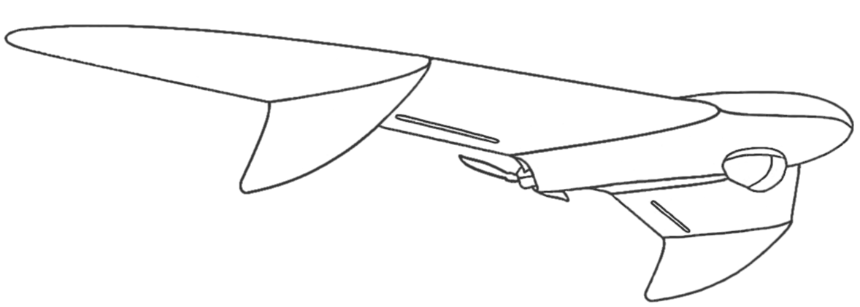
Рис. 2. БПЛА самолетного типа
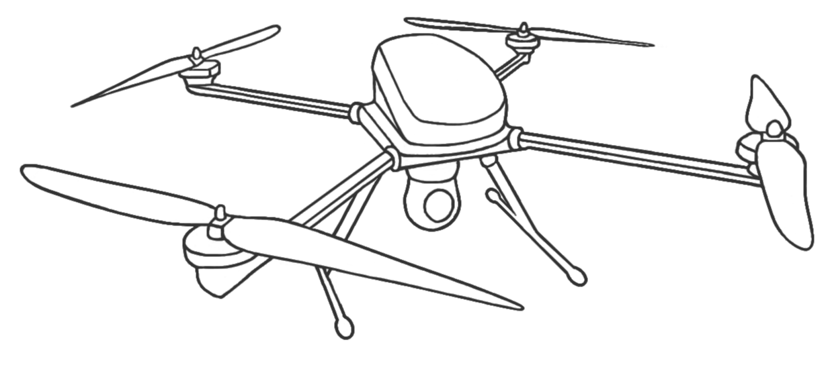
Рис. 3. БПЛА вертолетного типа
Таблица
Основные характеристики беспилотных летательных аппаратов
Характеристика | БПЛА самолетного типа большой дальности | БПЛА самолетного типа средней дальности | БПЛА вертолетного типа малой дальности
Радиус действия* | 50-70 км | 15-25 км | 2-5 км
Продолжительность полета* | 4-5 ч | 1-2,5 ч | 40-60 мин
Скорость | 65-130 км/ч | 65-130 км/ч | 30-50 км/ч
Взлетная масса | 8-10,5 кг | 2,5-6,5 кг | 1,5-8 кг
Масса целевой нагрузки | 1,5-2 кг | 0,3-1 кг | 0,3-2 кг
Взлет | Пневматическая катапульта | Эластичная катапульта | Вертикальный
Посадка | Парашют, в сеть | Парашют, в сеть | Вертикальная
Размах крыла | 2-3 м | 1-2 м | 0,6-1,5 м
Стоимость | 1,7-4,5 млн. руб. | 1,2-3,3 млн. руб. | 0,9-2,8 млн. руб.
* Характеристики можно улучшить с помощью дополнительного оборудования

Для проведения воздушного мониторинга нефтепроводов, расположенных на значительном расстоянии эффективно использовать БПЛА самолетного типа большой дальности. Для оперативной разведки трасс трубопроводов целесообразно применять БПЛА самолетного типа средней дальности. Для обследования близкорасположенных объектов, нуждающихся в детальном изучении, подойдут БПЛА вертолетного типа малой дальности.
Зачастую при появлении нового технологичного оборудования и инновационных решений возникает вопрос выбора между продуктом и услугой. Выбор зависит от объема работ. Объем работ по мониторингу магистральных нефтепроводов колоссальный. В связи с этим выгоднее завести собственный флот беспилотников, не прибегая к услугам сторонних компаний. Чтобы не создавать новый отдел, рационально будет включить в должностные обязанности работников службы безопасности и технического контроля организацию работ по мониторингу с помощью беспилотников и согласование полетов с местными центрами регулирования воздушного пространства. А для закрепления навыков управления летательными аппаратами проводить конкурсы профессионального мастерства среди работников.
Таким образом, оперативное получение с помощью БПЛА информации о состоянии магистральных нефтепроводов и территории вдоль них существенно экономит денежные средства и открывает новые возможности для безопасной эксплуатации трубопроводного транспорта.
Литература
- Пивнев П. П. Исследование взаимодействия акустических волн в нефти для построения систем диагностики нефтепроводов // Инженерный вестник Дона, 2008, №2. URL: ivdon.ru/ru/magazine/archive/n2y2008/62.
- Коркишко А. Н., Рахматуллин Ш. И., Карамышев В. Г. Локация утечек нефти, нефтепродуктов и нестабильных углеводородных жидкостей на магистральных трубопроводах // Журнал «Проблемы сбора, подготовки и транспорта нефти и нефтепродуктов», 2011, №2. С. 142-147. URL: elibrary.ru/item.asp?id=16380139.
- Зубкова Е. Пролетая над нефтепроводом // Аналитика - Нефть и Газ, 2015. URL: energyland.info/analitic-show-135522.
- Зорина С. Чистая территория // Журнал «Сибирская нефть», 2016, №1/128. С. 30-35. URL: gazprom-neft.ru/files/journal/SN128.pdf.
- Погорелов В. А. Перспективы применения беспилотных летательных аппаратов в строительстве // Инженерный вестник Дона, 2016, №1. URL: ivdon.ru/ru/magazine/archive/n1y2016/3571.
- Sanders, D., 2015. Using Drones for Pipeline Operations. The Northeast ONG Marketplace, pp. 8-9. URL: ongmarketplace.com/wp-content/uploads/2015/08/OG-Midstream-August-2015-3.pdf.
- Gomez, C., Green, D., 2015. Small-Scale Airborne Platforms for Oil and Gas Pipeline Monitoring and Mapping. University of Aberdeen Report. 54 p. URL: abdn.ac.uk/geosciences/documents/UAV_Report_Redwing_Final_Appendix_Update.pdf.
- ZALA Aero Group Беспилотные системы. URL: zala.aero.
- Группа компаний Геоскан. URL: geoscan.aero.
- Unmanned Беспилотные системы. URL: unmanned.ru.
References
- Pivnev P. P. Inženernyj vestnik Dona (Rus), 2008, №2. URL: ivdon.ru/ru/magazine/archive/n2y2008/62.
- Korkishko A. N., Rakhmatullin Sh. I., Karamyshev V. G. Zhurnal «Problemy sbora, podgotovki i transporta nefti i nefteproduktov», 2011, №2, pp. 142-147. URL: elibrary.ru/item.asp?id=16380139.
- Zubkova E. Analitika - Neft' i Gaz, 2015. URL: energyland.info/analitic-show-135522.
- Zorina S. Zhurnal «Sibirskaya neft'», 2016, №1/128, pp. 30-35. URL: gazprom-neft.ru/files/journal/SN128.pdf.
- Pogorelov V. A. Inženernyj vestnik Dona (Rus), 2016, №1. URL: ivdon.ru/ru/magazine/archive/n1y2016/3571.
- Sanders, D., 2015. Using Drones for Pipeline Operations. The Northeast ONG Marketplace, pp. 8-9. URL: ongmarketplace.com/wp-content/uploads/2015/08/OG-Midstream-August-2015-3.pdf.
- Gomez, C., Green, D., 2015. Small-Scale Airborne Platforms for Oil and Gas Pipeline Monitoring and Mapping. University of Aberdeen Report. 54 p. URL: abdn.ac.uk/geosciences/documents/UAV_Report_Redwing_Final_Appendix_Update.pdf.
- ZALA Aero Group Bespilotnye sistemy [Unmanned Systems]. URL: zala.aero.
- Gruppa kompanij Geoskan [Geoscan group of companies]. URL: geoscan.aero.
- Bespilotnye sistemy [Unmanned Systems]. URL: unmanned.ru.

